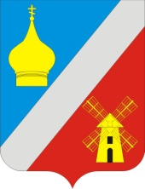
СОБРАНИЕ ДЕПУТАТОВ

ФЕДОРОВСКОГО СЕЛЬСКОГО ПОСЕЛЕНИЯ
НЕКЛИНОВСКОГО РАЙОНА РОСТОВСКОЙ ОБЛАСТИ

Р Е Ш Е Н И Е

«Об утверждении схемы одномандатных избирательных округов для проведения выборов депутатов Собрания депутатов Федоровского сельского поселения»

Принято Собранием депутатов
Федоровского сельского поселения «11» декабря 2020 года

На основании статьи 18 Федерального закона от 12 июня 2002 г. N 67-ФЗ"Об основных гарантиях избирательных прав и права на участие в референдуме граждан Российской Федерации», статьи 8 Областного закона от 08 августа 2011 года № 645 - ЗС «О выборах депутатов представительных органов муниципальных образований в Ростовской области»,
Собрание депутатов Федоровского сельского поселения
РЕШИЛО:
- Утвердить сроком на 10 лет схему одномандатных избирательных округов для проведения выборов депутатов Собрания депутатов Федоровского сельского поселения (приложение 1 и приложение 2).
2. Признать утратившим силу решение Собрания депутатов Федоровского сельского поселения от 26.04.2016г. № 152 «Об утверждении схемы одномандатных избирательных округов для проведения выборов депутатов Собрания депутатов Федоровского сельского поселения».
- Опубликовать (обнародовать) схему одномандатных избирательных округов для проведения выборов депутатов Собрания депутатов Федоровского сельского поселения в срок до 12 декабря 2020 года.
- Вступает в силу с момента опубликования (обнародования).
- Контроль за исполнением настоящего решения оставляю за собой.

Председатель Собрания депутатов –
глава Федоровского сельского поселения С.А. Слинько

с. Федоровка
«11» декабря 2020 года
№ 203
Приложение 1 к Решению
Собрания депутатов
Федоровского сельского поселения
От 11 декабря 2020г. № 203

Схема
избирательных округов для проведения выборов депутатов
Собрания депутатов Федоровского сельского поселения

Федоровский одномандатный избирательный округ № 1
_270_избирателей
Адрес территориальной избирательной комиссии: пер. Парковый, 1
с. Покровское, Неклиновский район, Ростовская область, 346830
Центр: х. Чекилев
Границы: х. Малокомаровский- 3 избирателя,
х. Новофедоровский- 28 избирателей,
х. Ульяновский- 13 избирателей,
с. Малофедоровка- 39 избирателей,
х. Чекилев- 108 избирателей,
х. Оболонский- 25 избирателей,
х. Деркачев- 1 избиратель,
х. Сотников- 4 избирателя,
х. Дейнекин- 9 избирателей,
х. Петровский- 46 избирателей.

Федоровский одномандатный избирательный округ № 2
_293_избирателя
Адрес территориальной избирательной комиссии: пер. Парковый, 1
с. Покровское, Неклиновский район, Ростовская область, 346830
Центр: с. Федоровка
Граница: с. Федоровка-287 избирателей;
улицы: Степная, Мичурина, Гагарина, Первомайская, Лермонтова Крупской № 41, с № 51 по № 61 (нечетн.),с № 44 по № 88 (четн.), Жукова.
х. Офенталь – 6 избирателей;

Федоровский одномандатный избирательный округ № 3
_262_избирателя
Адрес территориальной избирательной комиссии: пер. Парковый, 1
с. Покровское, Неклиновский район, Ростовская область, 346830
Центр: с. Федоровка
Границы: с. Федоровка-262 избирателя;
улицы: Пушкина, Чехова, Калинина с № 1 по № 33 (нечетн.), с № 2 по № 36 (четн.), им Крупской с № 21,№24, № 27, с № 30 по № 40 (четн.), Почтовая с № 1 по № 39 (нечетн.), Ленина № 61, № 63, № 65.
х. Никитин – 0 избирателей;

Федоровский одномандатный избирательный округ № 4
_293_избирателя
Адрес территориальной избирательной комиссии: пер. Парковый, 1
с. Покровское, Неклиновский район, Ростовская область, 346830
Центр: с. Федоровка
Границы: с. Федоровка-293 избирателя;
улицы: Ленина с № 1 по № 45 (нечетн.), № 51, 53, с № 2 по № 22 (четн.); Почтовая с № 2 по № 52 (четн.); Семашко с № 1 по № 51, Исполкомовская с № 1 по № 39а и № 42, Крупской №3 кв. 1,2, №4,9,10,12,18.
.
Федоровский одномандатный избирательный округ № 5
_ 277_избирателей
Адрес территориальной избирательной комиссии: пер. Парковый, 1
с. Покровское, Неклиновский район, Ростовская область, 346830
Центр: с. Федоровка
Границы: с. Федоровка-277 избирателей;
Улицы: Набережная, Красногвардейская, Горького, Куйбышева №1, с №2 по №24 (четн.); Исполкомовская с № 40 по 76 (четн.), с № 43 по № 91 (нечетн.); Семашко с № 50 по № 58 (четн.).

Федоровский одномандатный избирательный округ № 6
_269_избирателей
Адрес территориальной избирательной комиссии: пер. Парковый, 1
с. Покровское, Неклиновский район, Ростовская область, 346830
Центр: с. Федоровка
Границы: с. Федоровка- 269 избирателей;
Улицы: Семашко с № 55 по № 93 (нечетн.), с № 62 по № 84 (четн.), Почтовая с № 45 по 85 (нечетн.), с №56 по № 100 (четн.);Северная с № 1 по № 33, Куйбышева № 3,5 с № 28 по № 52; Ленина № 34,36, Калинина с № 38 по № 52 (четн.).

Федоровский одномандатный избирательный округ № 7
_280_избирателей
Адрес территориальной избирательной комиссии: пер. Парковый, 1
с. Покровское, Неклиновский район, Ростовская область, 346830
Центр: с. Федоровка
Границы: с. Федоровка- 280 избирателей;
Улицы: Куйбышева № 7,9,11, с № 54 по № 68; Дворцевого, Кирова, Ленина с № 52 по № 66; Калинина с № 37 по 73 (нечетн.), с № 54 по № 80 (четн.).

Федоровский одномандатный избирательный округ № 8
_301_избиратель

Адрес территориальной избирательной комиссии: пер. Парковый, 1
с. Покровское, Неклиновский район, Ростовская область, 346830
Центр: с. Ефремовка
Границы: с. Ефремовка- 121 избиратель.
улицы: им. В.В. Овечкина, Транспортная;
х. Михайловка- 74 избирателей;
х. Атамановка-44 избиратель;
х. Котломин – 56 избирателей;
х. Новохрещатик- 0 избирателей.

Федоровский одномандатный избирательный округ № 9
_304_избирателя

Адрес территориальной избирательной комиссии: пер. Парковый, 1
с. Покровское, Неклиновский район, Ростовская область, 346830
Центр: с. Ефремовка
Границы: с. Ефремовка-304 избирателя;
улицы: Хорошилова, Первомайская, Социалистическая с № 1 по № 75 «а» (нечетн.), с № 2 по № 36 (четн.); Мира № 40,42,44; Донская; Советская № 25,32,34,36;Садовая № 20,22,24.

Федоровский одномандатный избирательный округ № 10
_293_избирателя

Адрес территориальной избирательной комиссии: пер. Парковый, 1
с. Покровское, Неклиновский район, Ростовская область, 346830
Центр: с. Ефремовка
Границы: с. Ефремовка-293 избирателя:
улицы: Дружбы, Садовая с № 3по № 23(нечетн.) с №4 по №16 (четн.); Советская с № 3 по № 24 и № 26,№28, Мира с № 2 по № 39, Октябрьская, Заречная, Молодежная.

Приложение 2
к решению Собрания депутатов
Федоровского сельского поселения
№ 203 от 11.12.2020 года
Графическое изображение
схемы одномандатных избирательных округов для проведения выборов депутатов Собрания депутатов
Федоровского сельского поселения

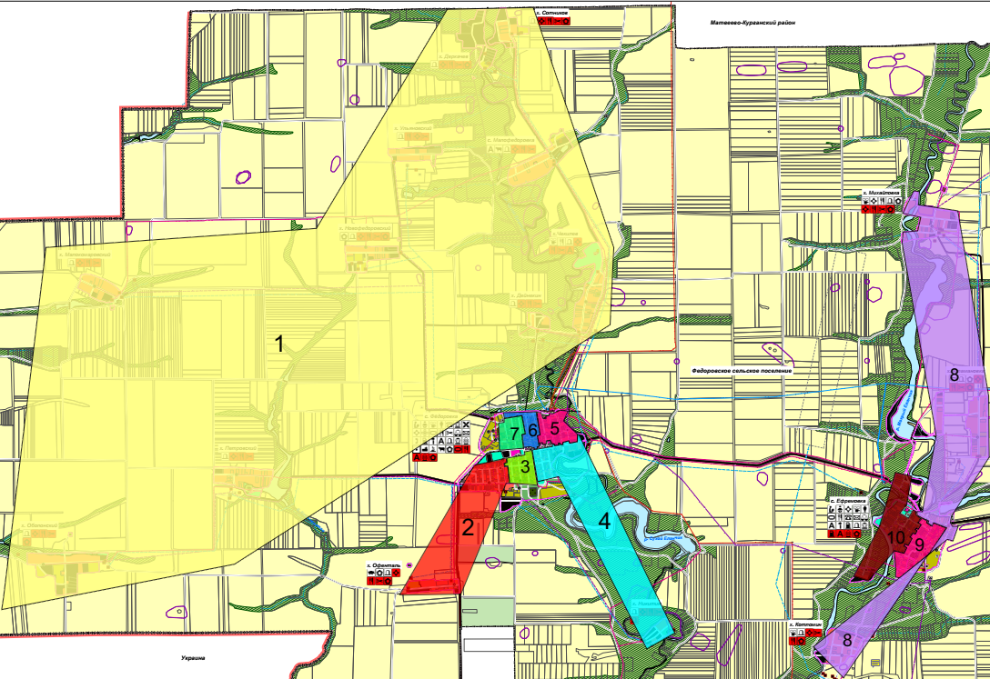
Федоровское сельское поселение избирательный округ № 1
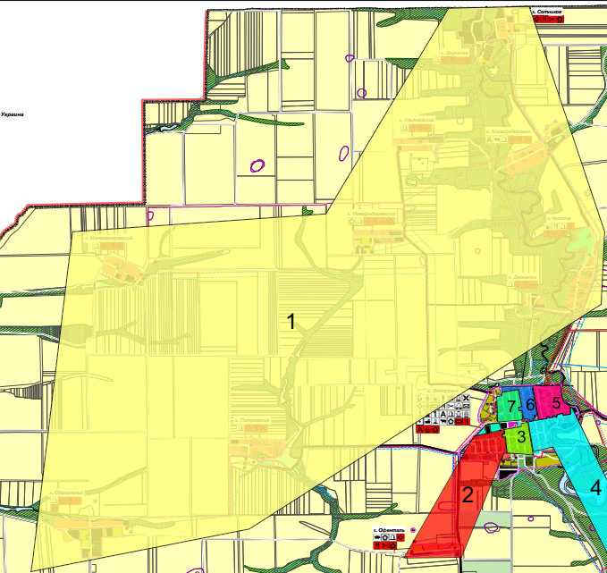
Федоровское сельское поселение избирательный округ № 2
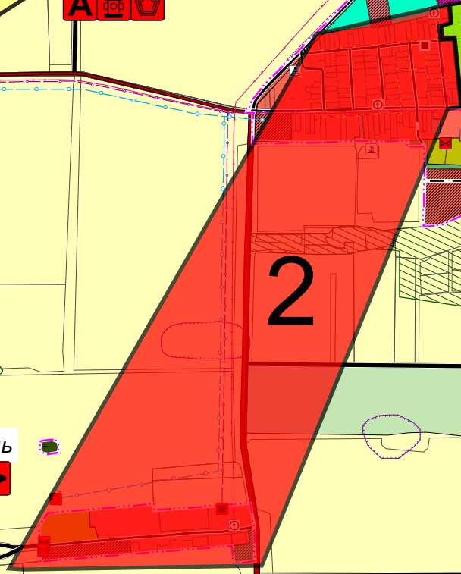
Федоровское сельское поселение избирательный округ № 3
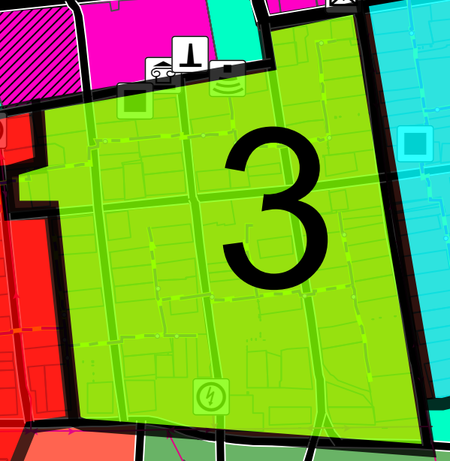
Федоровское сельское поселение избирательный округ № 4
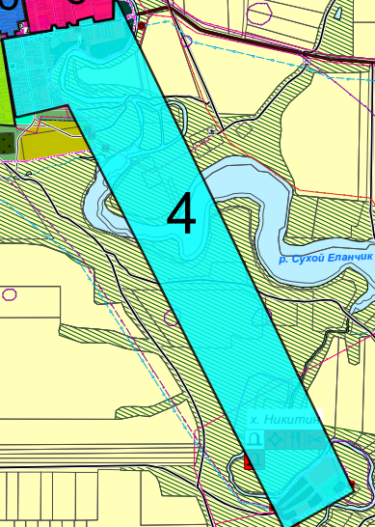

Федоровское сельское поселение избирательный округ № 5

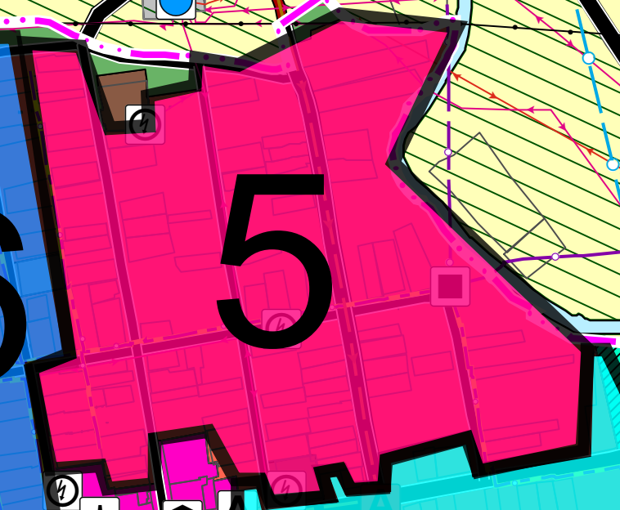

Федоровское сельское поселение избирательный округ № 6
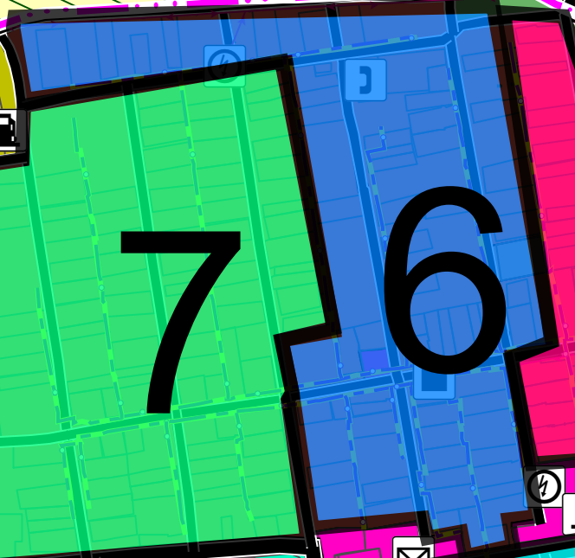
Федоровское сельское поселение избирательный округ № 7
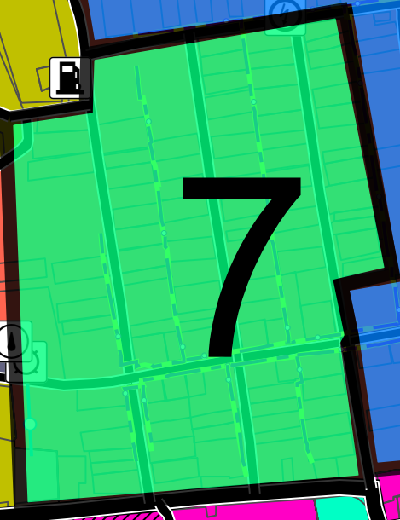

Федоровское сельское поселение избирательный округ № 8
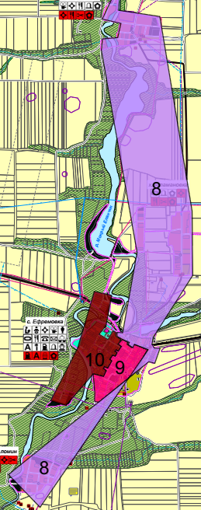
Федоровское сельское поселение избирательный округ № 9
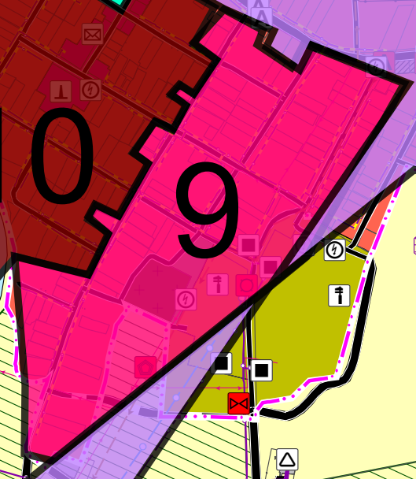

Федоровское сельское поселение избирательный округ № 10
